I Всероссийский художественно-публицистический конкурс

«Бессмертный полк. Непридуманная история»

Эссе

«Мой прадед - моя гордость!»

Конкурсная работа ученицы МКОУ «Хивская СОШ им. Манафа Шамхалова»,

Республика Дагестан,

Ахмедовой Наргиз , 13 лет.

Ф. И. автора | возраст | Ф.И.О.  педагога | ссылка
Ахмедова Наргиз | 13 лет | Ахмедова Назани Бедирхановна-учитель географии | https://polkrf.ru/account/events/

Ярметова Эльмира Нажмудиновна- директор МКОУ « Хивская СОШ им. М. Шамхалова»

e-mail: elmira.jarmetova@yandex.ru

Содержание

- Предисловие. Кто, если не мы?
- Основная часть. Непридуманная история.
- Заключение. Самая большая награда – это память потомков.

1. Предисловие. Кто, если не мы?

Все дальше от нас уходят годы Великой Отечественной войны. Каждый год страна отмечает День Великой Победы. Для многих из нас Великая Отечественная война - это почти такое же далекое прошлое, как и война с Наполеоном. И, наверное, многие мои ровесники считают, зачем об этом говорить каждый год?
Кто – то, видимо считает, что это праздник, прежде всего, ветеранов. Нет, это не так. Их становится все меньше и меньше, и самым молодым солдатам последнего военного призыва уже за восемьдесят. Уйдет из жизни последний ветеран войны, а с ним уйдет и праздник. Ведь это страшно, если будет так. Ведь те, кто забудет или просто не будет знать, какой ценой досталась победа, могут попасть под влияние новых фашистских организаций, которые сегодня возникли в России, в стране, победившей фашизм. Мы с вами, внуки или правнуки тех, кто в тысяча сорок первом – тысяча сорок пятом годах грудью встал на защиту Родины, должны противостоять этому. Страшно, если кто – то из нас окажется сегодня в рядах молодых людей со свастикой. Мы должны остановить эту «коричневую чуму». Кто, если не мы? Мы, внуки или правнуки тех, кто в тысяча сорок первом – тысяча сорок пятом годах грудью встал на защиту Родины, и мы продолжим их дело.
Мои сверстники не слышали рева самолетов и свиста пуль, не видели зарева пожарищ и взрывов бомб, не знают ужасов войны.
Мы живем мирно и счастливо: учимся и работаем, радуемся и грустим, мечтаем и дружим. И, чем дальше уходят от нас годы войны, тем больше нам хочется узнать о тех, кто дал нам мир, кто не щадил своей жизни в боях за наше счастье и свободу. Узнавать все новые и новые страницы из истории Великой Отечественной войны и из истории моей семьи. В каждой семье есть своя маленькая история войны, мы должны как можно больше узнать о подвиге наших дедов и прадедов – славных защитников Родины! Пожалуй, нет ни одной семьи, в чью судьбу безжалостно не ворвалась бы война.
Вот и в моей семье есть участники Великой Отечественной войны. И я буду всегда помнить, и гордиться своими бесстрашными прадедами, и учиться у них любви к Родине, смелости, упорству, трудолюбию.
Я давно заметила, что моя мама с особым трепетом смотрит фильмы про войну, то плачет, то радуется, сильно переживает за героев фильма. Я осмелилась и спросила: « Мама, а почему ты любишь смотреть фильмы про войну?» Она сказала, что в героях этих фильмов для нее оживает её дед, участник войны, патриот. Она показала на портрет, что висел на стене, и стала рассказывать…
Из рассказов мамы я много узнала о подвигах своего прадедушки. Оказалось у меня не один прадед, а целых три. Я родилась в 2003 году и никого из них я не видела живыми, только на фото.
2. Основная часть. Непридуманная история.
Их было три брата: три брата из села Ялджух Ахтынского района Дагестанской АССР, которые отправились на фронт, не догадывались и не знали, что воюют совсем рядом друг от друга. Все трое были офицерами Ленинградской 2 – Ударной армии 623 – стрелковой дивизии. Судьба или случайность ?
Самый старший брат- мой прадедушка, лейтенант Габибов Магарам Сафарович, был комиссаром батальона. Габибов Буба – средний брат - старший лейтенант, командовал пулеметной ротой. Младший брат, Габибов Гамидуллах, в звании старшего лейтенанта командовал взводом автоматчиков. Все они освобождали от врага блокадный Ленинград. Каждый раз, идя в бой, они, наверное, вспоминали своих близких, и это придавало им сил. Они знали, что нельзя отступать, что надо сражаться и живыми вернутся домой. Ведь их ждали дети, жены. Мой прадедушка, 1905 года рождения, был уже взрослым мужчиной, когда началась война. Он был кадровым офицером. Его жена, моя прабабушка Абидат, осталась дома с маленькими детьми. Ей тоже пришлось очень трудно, ведь ей надо было кормить пятеро детей. О подвиге прабабушки тоже можно очень много писать, но сегодня хочу рассказать о своем прадеде.
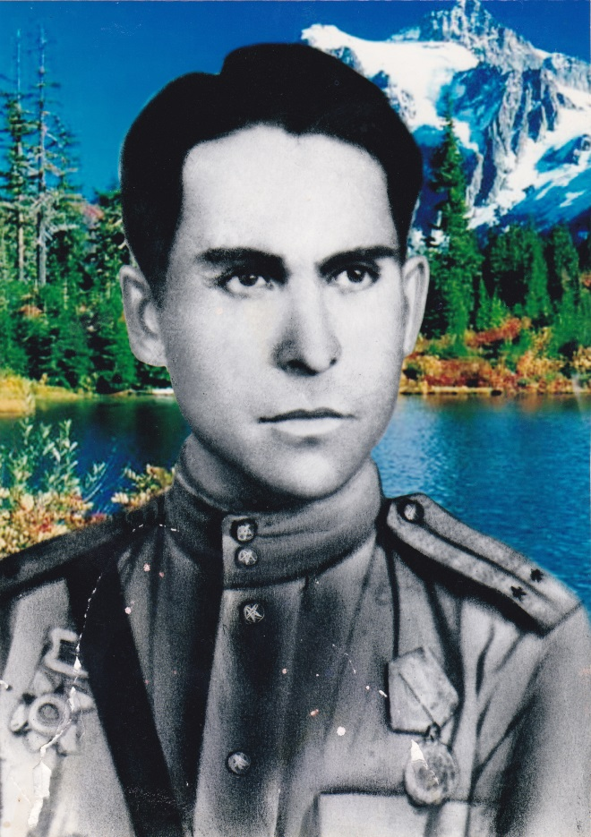
Мой прадедушка, Габибов Магарам Сафарович - самый старший из братьев. Про его бесстрашие ходили легенды в селе. Его часто приглашали на классные часы в школе. Он рассказывал про свой славный военный путь, про трудности и про героизм наших солдат, про тяготы гражданского населения в блокадном Ленинграде, но дети не верили. Были даже такие, что тихо посмеивались.
В то время газеты были для людей единственным окном в мир. Газеты выписывали все семьи. Газеты - « Правда», «Дагестанская правда» - были очень популярными. И в один из февральских дней, в преддверии 50-ой годовщины Вооруженных сил СССР, в газете «Дагестанская правда» появилась статья военного корреспондента А. Донского « Защитник Ленинграда». Вот краткое содержание этой статьи: « Это произошло на Ленинградском фронте в Марте 1943 года. Вдоль железной дороги, соединяющей Ленинград с Москвой, шли кровопролитные бои с немецко-фашистскими захватчиками. Основная тяжесть выпала на стрелковую дивизию, в которой служил Магарам Габибов. В своих беседах заместитель командира Габибов любил повторять пословицу: «Сметка колет, сметка бьёт, сметка в плен врага берёт» И вот, во время очередного боя, замполит Габибов бежал впереди. Внезапно в кустах он заметил немца, который устанавливал ручной пулемёт. Он вскинул винтовку, но враг опередил его и успел нажать на спусковой крючок. И только счастливая случайность спасла политрука. Он упал на землю, но пули пробили кожанку. Там было 7 пробоин. Замполит вскочил в ярости, бросился на немца. Ему было очень трудно с ним справиться, но ловкость и сметка выручили его и в этот раз. С быстротой молнии он выхватил нож, который болтался на ремне у гитлеровца. Разделавшись с немцем, лейтенант поднялся и увидел фашистского офицера с револьвером. Но замполит не растерялся и ударил врага прикладом. После боя кто-то из бойцов сказал «Товарищ замполит, а сметка ведь вам помогла». Габибов улыбнулся и ладонью протёр вспотевшее лицо». Вырезка из этой газеты до сих пор хранится в семейном альбоме.
На односельчан эта статья произвела большое впечатление. Они передавали газету из рук в руки. Приходили в гости к дедушке, выражали слова благодарности, восхищения и восторга. Но этим дело не кончилось. Пройдя совсем немного времени, на имя Габибова Магарама Сафаровича пришло письмо от первого секретаря Лужского горкома КПСС. Текст этого письма стал подтверждением того, что о подвиге простого дагестанского парня помнят его однополчане. Содержание этого письма облетело всё село. Вот несколько строчек из этого письма: «На вашем примере, беззаветной преданности Родине, ярко проявившейся в суровые годы испытаний для советского народа, мы воспитывали, и будем воспитывать молодёжь учить её быть во всем похожей на своих героических дедов, отцов, матерей и сестер. Вам, активному участнику освобождения Лужской земли от фашистских захватчиков, мы выражаем огромную благодарность. Желаем вам неиссякаемой бодрости, здоровья и счастья» Полный текст письма из города Луги и слова благодарности односельчан в ответном письме были опубликованы в «Дагестанской правде» от 12.06.1974 г. под №135. В своём ответном письме колхозники села Советское поздравили трудящихся города Луги со славной датой , 30-летием освобождения их земли от немецко- фашистских захватчиков и пожелали трудящимся города доброго здоровья, отличных успехов во славу нашей Родины. Жители села были глубоко признательны и благодарны Лужскому горкому КПСС, за то, что они свято хранят в памяти героические подвиги славных сыновей Родины. Каждый год дедушка был дорогим гостем на Лужской земле. Каждый год он ездил на встречу с однополчанами в майские дни. Вот одна из его фотографий с однополчанами во время встречи в городе Луга Ленинградской области.

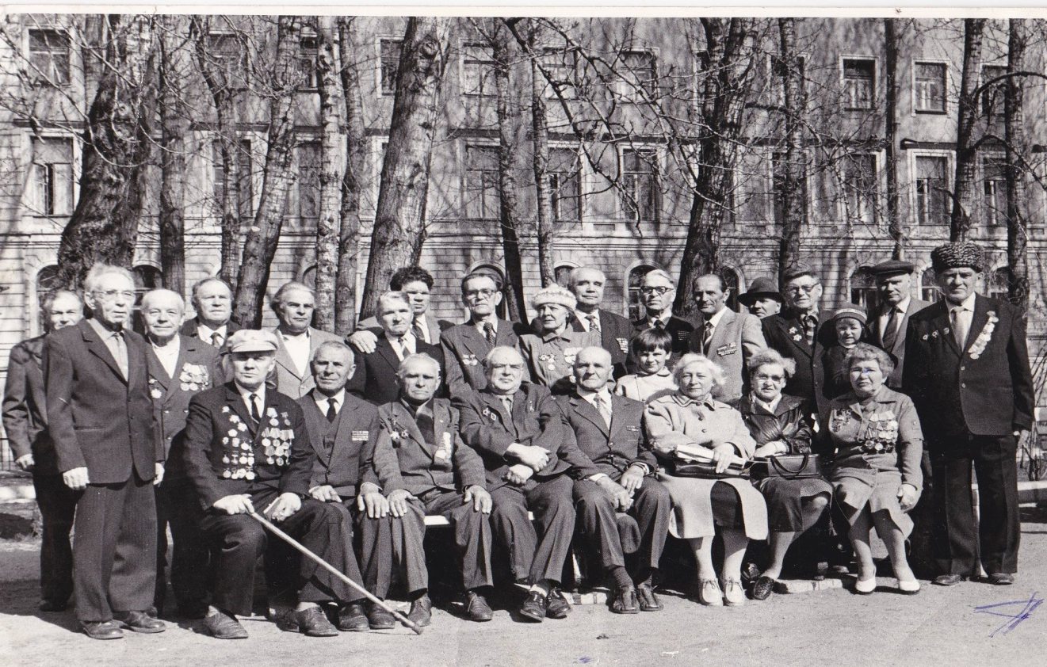
Мой прадед в первом ряду, третий слева направо
Подвиги моего прадедушки, Магарама Габибова, во время Великой Отечественной войны высоко оценены нашим государством. За проявленную в боях храбрость, за отвагу, за смелость и смекалку, Габибов Магарам Сафарович был награжден орденами и медалями, имеет множество правительственных наград и благодарственных писем. 900 дней пришлось пережить жителям блокадного Ленинграда. 900 –Страшных! Голодных! Черных дней! Немалую роль в освобождении блокадного Ленинграда сыграла и 2- Ударная Армия, где служили три брата Габибовых.
Среди всех его наград самым дорогим для него была медаль за оборону Ленинграда, которую ему вручили 17 июля 1943 года.

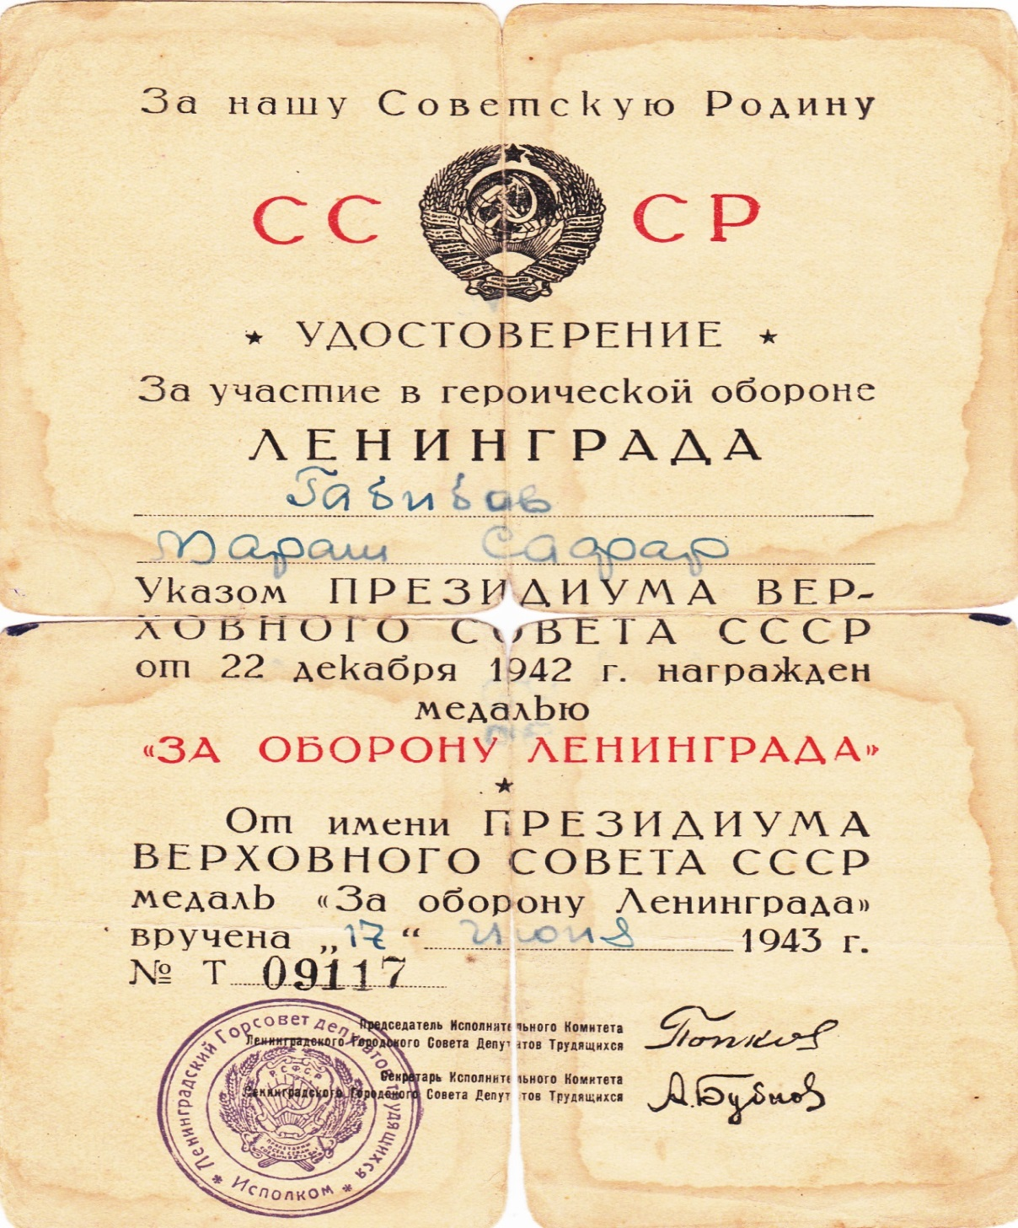

Он прошел всю войну, и завершил свой боевой путь на немецкой земле. 1 января 1946 года он был награжден медалью «За Победу над Германией в Великой Отечественной войне 1941-1945гг».
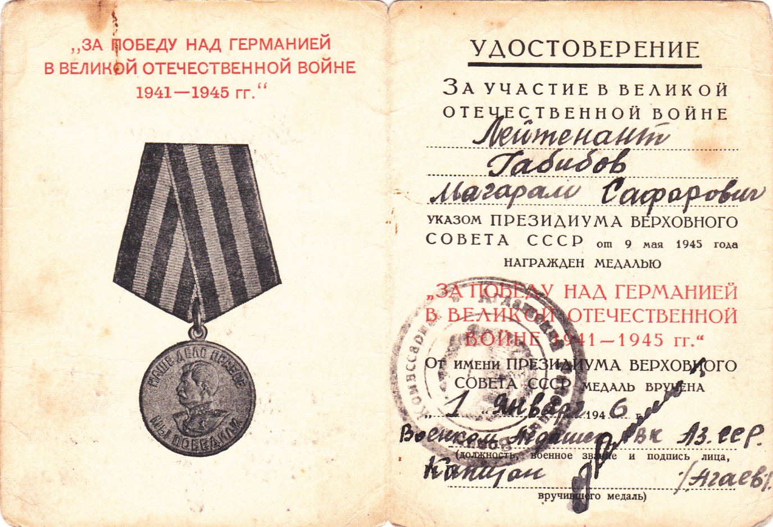

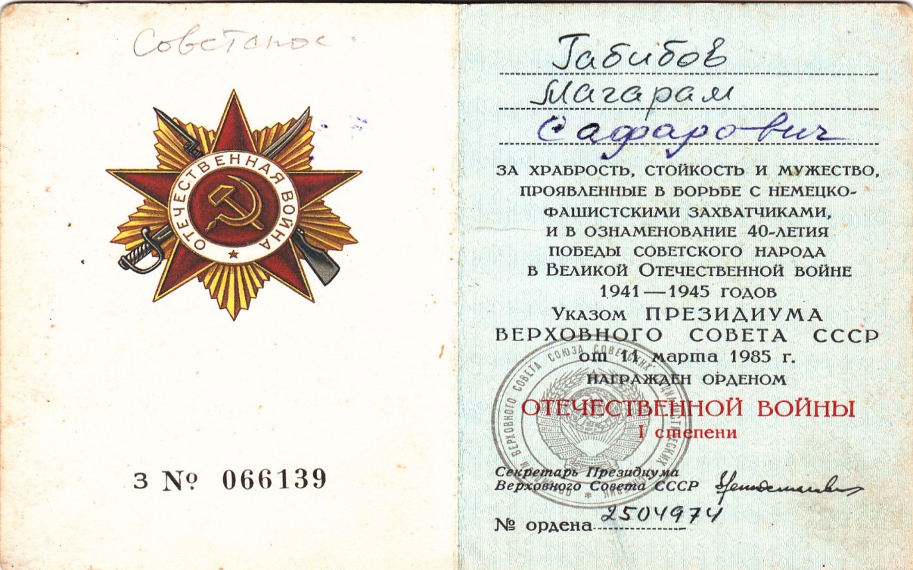
Он награжден двумя орденами Отечественной войны. Один во время войны, другой после войны в 1985 году.

3. Заключение. Самая большая награда – это память потомков.
Слава богу, кончилась война. Они вернулись домой.
Про моего прадедушку можно говорить до бесконечности: патриот, труженик, отличный семьянин и очень грамотный человек. На его могильной плите высечено, в знак благодарности от односельчан: « Основателю села Советское ». В далеком 1950 году Ялджухцы переселились на равнину и основали село Советское. И конечно все три брата были во главе всех начинаний сельчан. Старший организовывал колхоз, средний- секретарь парторганизации, а младший в школе обучал детей грамоте, и до конца своих дней работал в школе простым учителем. Он вырастил и воспитал не одно поколение, и конечно же, государство высоко оценило его труды, и ему присвоили звание «Отличник народного просвещения». Много наград было у Габибова Магарама , но самой большой наградой для него была его большая семья, его жена и дети, которые , несмотря на все трудности были живы и здоровы. После войны у него родились еще трое детей. Каждый год его дети , внуки, правнуки собираются, чтоб отметить Дедушкин праздник, в нашей семье 9 Мая так и называется.
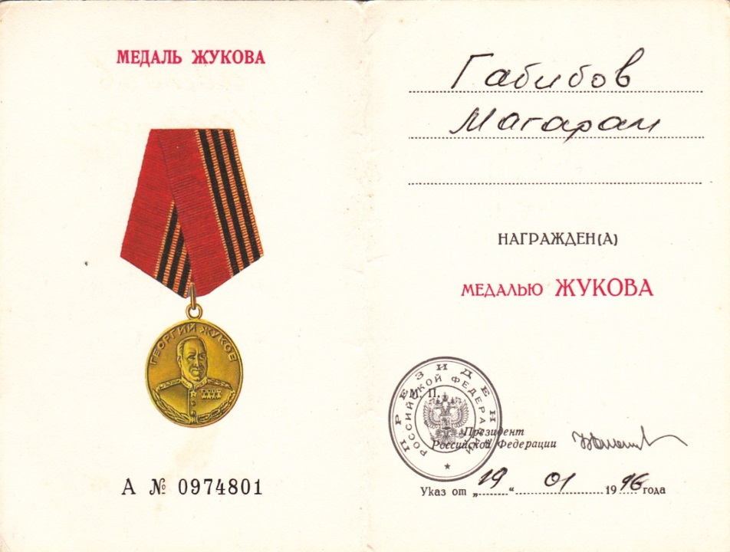
Мы гордимся теми, кто защищал нас, не боясь и не страшась ничего на своем пути. Ценой своей жизни наши деды и прадеды защищали Родину, детей, стариков, жен. Каждый раз, идя в бой, бойцы вспоминали своих близких, и это им придавало сил. Они знали, что нельзя отступать, что надо сражаться и живыми вернутся домой.
Они узнали мир вместе с человеческим подвигом и страданиями.
Никто из них не мог сказать раньше,
что зелёная трава может стать фиолетовой от разрывов танковых снарядов. Не могли представить, что когда-нибудь увидят на траве капли крови своего друга, убитого автоматной очередью. В свободные от боя минутки они писали письма семье. Сами не доедали, собирали посылки с сахаром, мылом детям и женам, ведь им было ещё труднее выживать в такое голодное и холодное время.
Наше государство никогда не забывало о подвигах простых солдат войны. Прадедушка получал поздравления от самого президента Ельцина Б.Н.
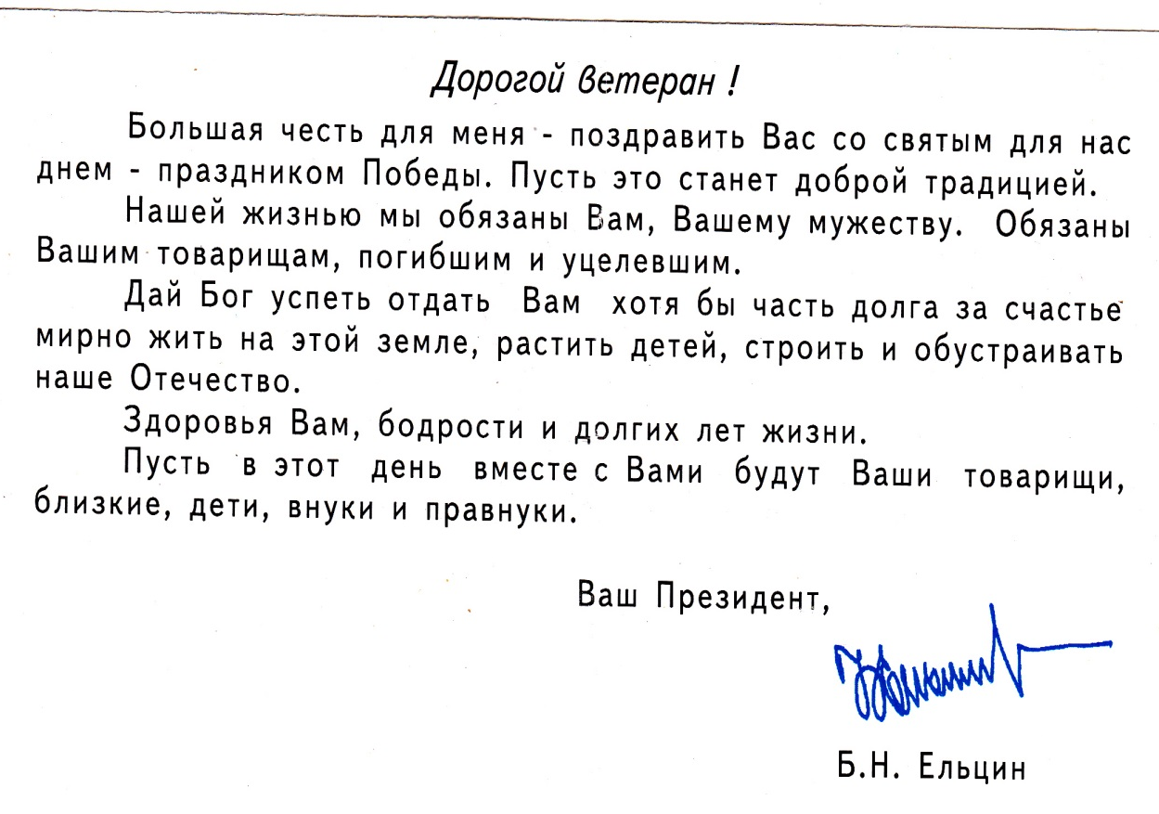
Благодарственные письма от президента России Габибову Магараму:

Всех наград не счесть. Самая большая награда – это память потомков.
Россия победила, и для нас это большое счастье. Те, кто жив и те, кто не вернулся с войны, заслуживают большой и вечной памяти. Я горжусь своими прадедушками, они были храбрыми, мужественными и сильными. Я считаю, что победа одна для всех. Мы всей страной празднуем этот день. Ведь мы их наследники. Мы должны помнить и знать.
Наша память – это душа, жизнь, опыт, который оплачен дорогой ценой: ценой миллионов погибших. Память возвращает нас к дням войны. Мы начинаем больше ценить тишину, блеск солнца, прозрачность воздуха и радость от того, что живем в мирное время! И победа в Великой Отечественной войне - это жизнь, дарованная нам дедами. Война уже стала историей. Но так ли это? Для меня ясно одно: главные участники истории – это Люди и Время. Не забывать Время – это значит не забывать Людей, не забывать Людей – это значит не забывать Время».
Мы, дети XXI века, не хотим жить для войны. Мы хотим учиться в школе, играть с друзьями, петь, веселиться, пускать кораблики по весенним лужам, рисовать, запускать в чистое голубое небо воздушного змея, сажать деревца - словом, светло и радостно жить на Земле.

Использованная литература:

- Документы из архива семьи Габибовых.
- Музейные стенды и экспонаты с. Советское.
- Фото из семейных альбомов семьи Габибовых
- Воспоминания родных и близких, односельчан.
- Интернет- ресурсы.

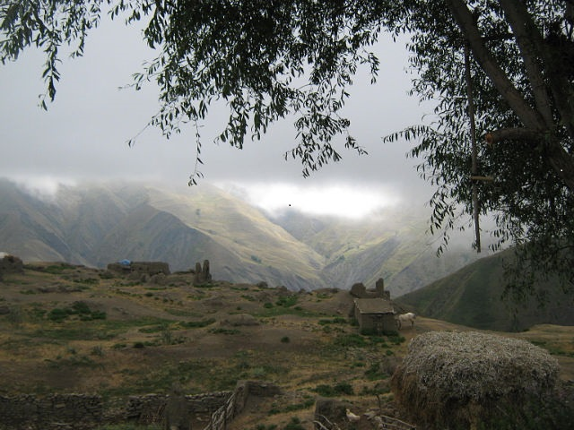

Развалины высокогорного села, Ялджух, откуда родом мой прадед.

